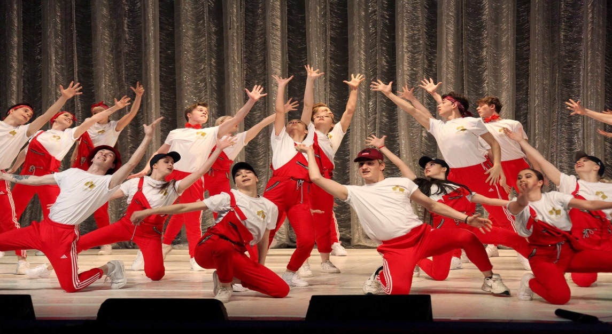

В Детском культурном форуме на ВДНХ примут участие 20 юных представителей

из 16 городских округов Московской области

Детский культурный форум пройдёт с 25 по 29 августа в Москве на ВДНХ.

В Минкультуры России состоялось заседание организационного комитета Детского культурного форума.

Во вступительной речи Министр культуры Российской Федерации Ольга Любимова подчеркнула, что воспитание и забота о подрастающем поколении является первоочередной задачей работы ведомства. По её словам, детский форум поможет открывать новые таланты, развивать международное культурное сотрудничество и оказывать поддержку родителям и педагогам в воспитании одарённых детей.

«Форум впервые состоится в Москве с 25 по 29 августа. Планируется, что его участниками станут около 2 тысяч одарённых детей из всех субъектов Российской Федерации, а также стран Содружества Независимых Государств. К сожалению, эпидемиологическая ситуация в мире пока не позволяет пригласить делегации из зарубежных стран. Надеюсь, в дальнейшем география форума будет только расширяться», – добавила глава ведомства.

Она отметила, что программа форума включает в себя пленарные дискуссии, сессии, круглые столы, показательные выступления, мастер-классы с участием деятелей культуры, экскурсии, посещение образовательных организаций и учреждений культуры, детские активности. Флагманский портал «Культура.РФ» будет в онлайн-формате транслировать активности смотра.

«Планируется, что форум станет эффективной площадкой профессионального обсуждения, выработки позиций по самым актуальным вопросам имировым трендам образования. К тому же, творчески одарённые дети получат новые знания для дальнейшего пути и формирования в профессии, познакомятся со сверстниками из других регионов, вдохновятся на мастер-классах деятелей культуры», – подчеркнула Ольга Любимова.

Говоря о концепции Детского культурного форума, председатель правления киностудии «Союзмультфильм», генеральный директор Киностудии имени М. Горького Юлиана Слащёва отметила, что запланировано проведение творческих мастер-классов по различным направлениям, организация фотозоны, творческой лаборатории, уголка творческой библиотеки и пространства «Арт-диалог», в рамках которого участники смогут принять участие в дебатах, записать интервью друг у друга и с журналистами.

«Особое внимание будет уделено объединяющим активностям с максимальным вовлечением детей в процесс. На протяжении работы всех дней форума будет нарисована большая картина из цветных отпечатков рук детей. Также будет составлен и впоследствии выпущен словарь детского творчества и создан мультфильм, посвящённый форуму», – рассказала она.

Кроме того, будет создан детский экспертный совет форума, куда пригласят молодых деятелей искусства, победителей различных конкурсов для участия в деловой части смотра. Также программа завершающего дня форума предполагает активное вовлечение в дискуссию родителей, которые не только поделятся впечатлениями о форуме, но и выскажут мнение о культурном развитии детей.

«Уже своё участие в смотре подтвердили 53 субъекта Российской Федерации и направили заявки по участникам – индивидуальным исполнителям и детским творческим коллективам. Всего на сегодняшний момент заявлено порядка 1 тысячи человек», – сообщила Юлиана Слащёва.

В совещании также приняли участие заместитель Министра культуры Российской Федерации Ольга Ярилова, помощник Министра культуры Российской Федерации Анна Усачёва, руководитель Федерального агентства по делам молодёжи Александр Бугаев, заместитель Министра просвещения Российской Федерации Денис Грибов, заместитель руководителя Федерального агентства по делам Содружества Независимых Государств, соотечественников, проживающих за рубежом, и по международному гуманитарному сотрудничеству Павел Шевцов, заместитель руководителя Департамента культуры города Москвы Юлия Еремеева, председатель Комитета по туризму города Москвы Екатерина Проничева, генеральный директор Российского национального музея музыки Михаил Брызгалов и другие.

